# SimpleTomcat各个主题汇总

我们把SimpleTomcat待讨论的各个主题汇总在这里。

# 备选主题

## 1.如何编译tomcat

tomcat官网上有对tomcat的编译方法进行说明。大致步骤就是：

1. 下载合适的JDK版本；
2. 安装ant
3. 下载tomcat源码
4. 利用ant编译tomcat源码

后续参考这个文档实践一下。

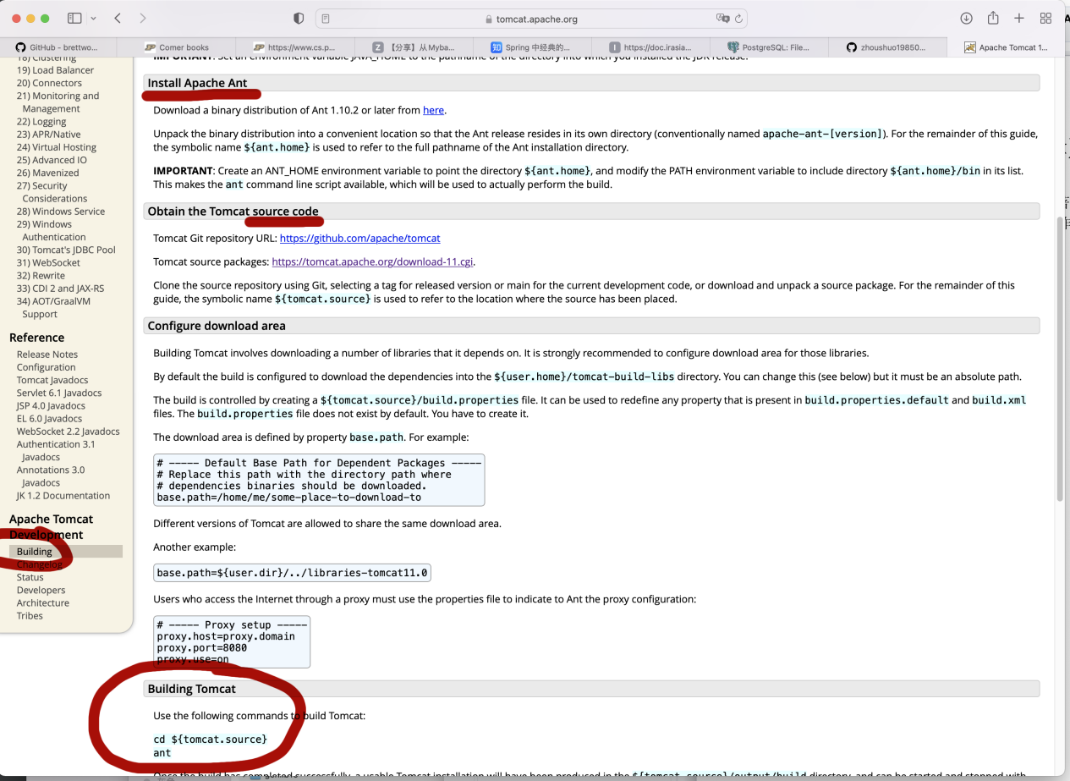

## 2.如何给tomcat贡献源码

## 3.tomcat和JDK/Servlet版本有什么联系

|  |
| --- |
| tomcat各个版本  Tomcat4 JDK1.4 servlet 2.3  Tomcat5  JDK1.5起 servlet 2.4  Tomcat6 JDK1.5起 servlet 2.5  Tomcat7 JDK1.6 servet3.0  Tomcat8 JDK 1.7 servlet3.1  Tomcat9 JDK 1.8 servlet4.0 |

## 4.Springboot是如何集成tomcat的？